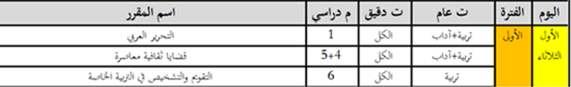
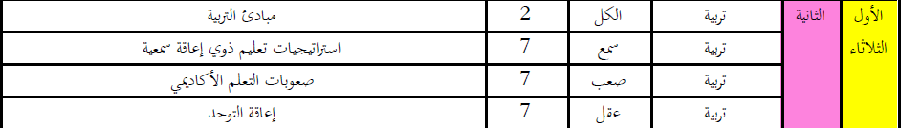
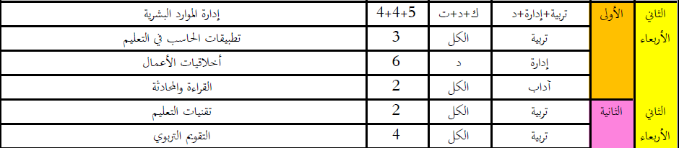
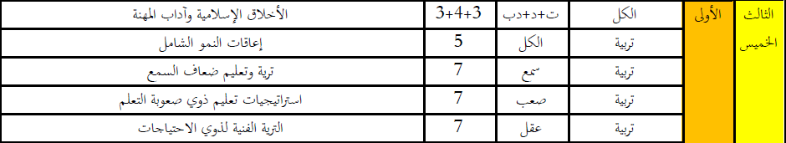
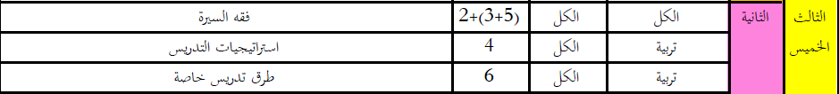
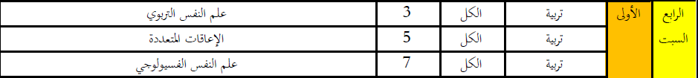
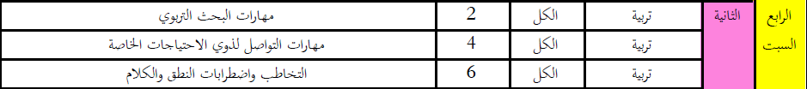
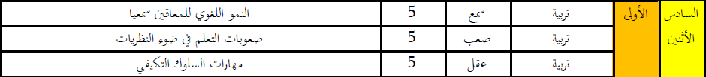
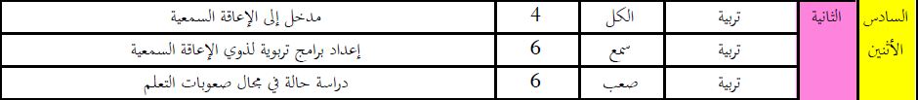
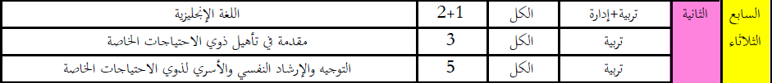
لا توجد ماده بالفتره الاولى ليوم الاربعاء
